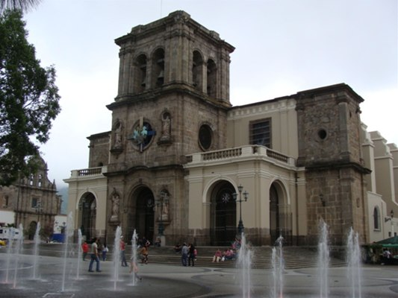

TURISMO
OBJETIVO MUNICIPAL 28 “Consolidar a Zapotlán el Grande como referencia nacional de Ciudad Media, con una economía próspera sustentable; basada en el desarrollo agroindustrial, empresarial y de servicios de calidad y vanguardia, generador de empleos bien remunerados como medio para alcanzar mayores niveles de crecimiento y desarrollo social”.
A partir del objetivo general, la Coordinación de Desarrollo Turístico trabaja en 3 importantes segmentos del mercado y servicios en el Municipio, entre los que destacan los “turismo cultural”, de “naturaleza” y de “reuniones”. Debido a ello la estrategias planteada en el área con la finalidad de fortalecer la infraestructura y diversificar los productos/servicios con base a los atractivos naturales, culturales y eventos de interés municipal, los cuales tienen impacto en la región Sur de Jalisco es de continuidad en el trabajo emprendido desde el período 2019-2020, ponderando el liderazgo que mantiene Zapotlán el Grande en la región Sur de Jalisco, con la mayor infraestructura turística, productos/servicios, promoción y difusión.

Por otra parte en el contexto del informe de este segmento, pondero la afectación que debido a la pandemia que ha sido un tema mencionado a lo largo de todos y cada uno de los apartados de este documento, el área ha continuado su trabajo aprovechando la oportunidad para la capacitación para manejar las plataformas tecnológicas en video-conferencias para compartir estrategias para la reactivación del sector y la creación de normativas para la nueva realidad de turismo a nivel mundial.

Diseño e integración de productos y servicios turísticos diferenciados, que permitan diversificar la oferta turística en la región sur de Jalisco y abonar a su desarrollo.

Como resultado destacado del área en el período de este informe, Zapotlán el Grande se distinguió por ser punta de lanza en la cartera de oferta turística con 7 productos/servicios turísticos superando al resto de los municipios que integran la región Sur del Estado. Con base a ello se fortaleció la promoción para consolidar la inversión en la Cabecera Municipal, Ciudad Guzmán, que aglutina más del 97% de la población y es centro de operación comercial y turística ponderando entre los inversionistas a la operadora turística “Visitando Jalisco”, la cual cuenta con diversos distintivos entre otros ser la única Transportadora Oficial de La Ruta del Tequila, que cuenta con el DISTINTIVO TT ORO de Calidad, Experiencia y Servicio.

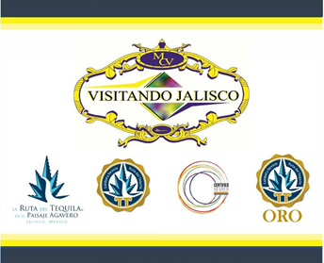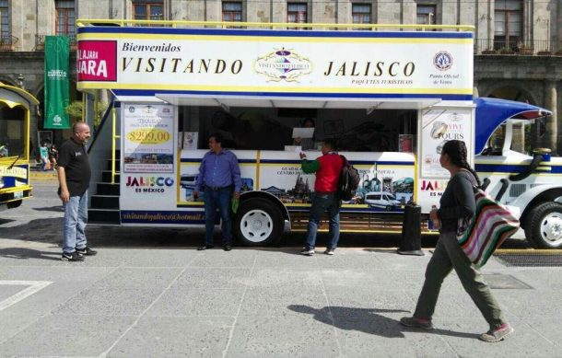

Por otra parte destaco el trabajo del área, en la construcción de la primera aplicación de descarga gratuita en la región Sur de Jalisco con temática turística denominada “CIUDAPP” ciudad guzmán, que permite al visitante acceder a información actual de eventos, rutas gastronómicas, sitios de interés, tour-operadores, productos/servicios ofertados, el cual impulsa y coloca a la vanguardia tecnológica a Zapotlán el Grande en materia de promoción y difusión turística, eventos, actividades y promociones para disfrutar de la Ciudad y sus Delegaciones.

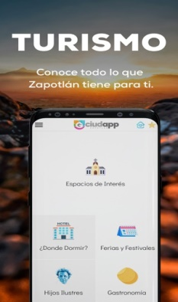

Promoción Turística.

La coordinación de desarrollo turístico continúa con el impulso de la promoción y la difusión del municipio de Zapotlán el Grande, en vinculación con la Secretaría de Turismo del Estado de Jalisco destacando la elaboración de un programa de promoción, para dar a conocer los atractivos naturales, culturales y servicios turísticos con los que cuenta el Municipio, en mercados estratégicos locales, nacionales e internacionales, en coordinación con el fideicomiso Sierra del Tigre se apertura una página web informativa para un mayor alcance.

Para el efecto fueron colocadas en redes sociales imágenes de los sitios de interés entre los que destaca los programas de festivales, ferias, y exposiciones que han coadyuvado con la línea de acción anterior en el sentido de incrementar los aforos de visitantes y en consecuencia de la derrama económica para Zapotlán el Grande.

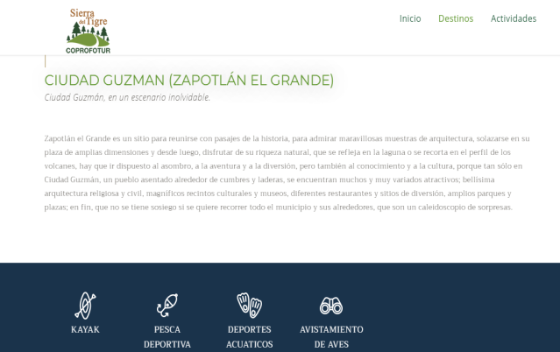
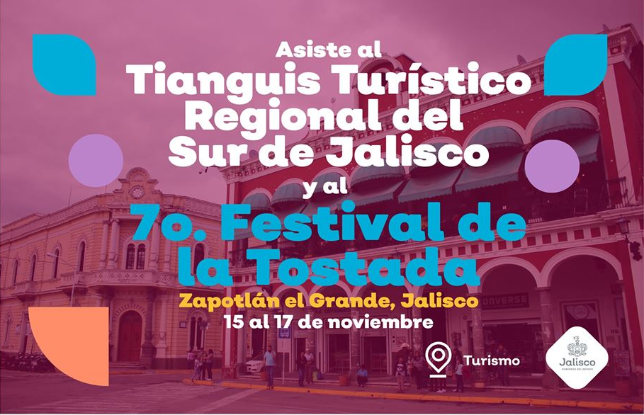

Así mismo por parte, la promoción turística de la localidad también se vio favorecida con la organización de ferias y festivales con gran impacto regional, que atrae al segmento de turismo cultural gastronómico de los cuales sumo un total de más de cien mil asistentes en los siguientes eventos:

- Festival de las Aves Migratorias de Occidente de México (con diez ediciones)
- Festival de Senderismo (Con cuatro ediciones)
- Festival Gastronómico Cultural de la Tostada (Con siete ediciones)

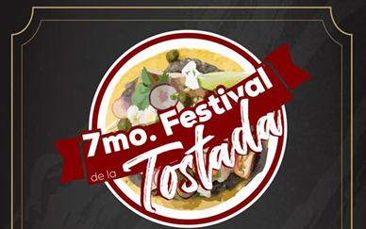

Incrementar el desarrollo de los servicios públicos relacionados con el turismo, mediante el fortalecimiento de la infraestructura existente, a través de un programa de mejoramiento de la Imagen Urbana en el que se priorizan y ejecutan obras de inversión pública federal estatal y municipal.

En el tema de infraestructura turística cabe destacar los avances del proyecto de renovación integral “Laguna de Zapotlán – Nevado de Colima” y “Programa de remozamiento de imagen urbana en el Centro Histórico” el cual contempla en un Impacto/beneficio regional de la cuenca de Zapotlán, y del patrimonio arquitectónico de la Ciudad.

Continuando con los trabajos para la recuperación y remodelación del malecón de la Laguna de Zapotlán se asistió a la décimo quinta Conferencia Internacional de Living Lakes titulada “Congreso Mundial en Humedales y Restauración de Lagos” en la Ciudad de Valencia, España, donde se tuvo la presencia de alrededor de 200 delegados de 41 países, participando representantes de 111 humedales de los cinco continentes que forman parte de la Red de Lagos Vivientes.

Presentando como nuevo miembro a “La Laguna de Zapotlán”, a través del grupo ambiental “Lago Viviente Zapotlán”, siendo el segundo humedal a nivel nacional, donde se reconoció la insustituible importancia de los humedales en el planeta así como sus servicios eco sistémicos y el grave estado de deterioro en que se encuentran.

Señalo en el contexto del párrafo anterior que desde el mes de agosto 2019, formamos parte de Living Lakes Latino América, en el cual nos organizamos como Red Living Lakes Latino América, estructurándose en 3 Áreas Estratégicas:

- Gobernanza
- Educación Ambiental y Ciencia Ciudadana
- Conservación de la Biodiversidad y Restauración de Humedales.

Donde Lago Viviente Zapotlán se encarga de liderar el área estratégica de Educación Ambiental y Ciencia Ciudadana, comenzando proyectos en todas las áreas, como:

- Gobernanza
La Red Mexicana de cuencas, en el marco del acuerdo de colaboración con el International Lake Environment Committee Foundation (ILEC) y en conjunto con el Instituto Corazón de la Tierra, se inició con la sistematización de información relevante de la historia y gobernanza de lagos y embalses.

- Educación Ambiental y Ciencia Ciudadana
Proyecto chileno de ciencia ciudadana que empodera a la comunidad local como agentes de cambio, logrando involucramiento y gran compromiso para el cuidado de su lago al realizar monitoreos, para medir el bienestar del Lago.

- Conservación de la Biodiversidad y Restauración de Humedales
Proyecto de Aves Migratorias de la Laguna de Zapotlán y Filtros Verdes, con el propósito de una visión integradora de restauración de hábitats y conservación de espacios para aves migratorias y endémicas, con el fin de impulsar la calidad de vida y desarrollo de familias y comunidades locales vulnerables en humedales del programa Living Lakes Latinoamérica.

Programa de capacitación, certificación y cultura turística que contribuya a la competitividad y calidad de los servicios turísticos en el marco de la política de gobierno amable.

A través del área de Turismo Municipal, durante el mes de febrero del presente año, se inició con un proceso de capacitación en plataformas online, al cual se acercaron a los tour-operadores para incentivar la mejora integral de los productos y la atención que brindan en sus negocios tanto a los zapotlenses como a quienes visitan el municipio, con un valor agregado fortaleciendo el capital humano y empresarial.
El programa de capacitación y acreditación destaco con los siguientes temas:
- Seminario de Innovación de Productos y Servicios.
- Marketing Digital y Analítica Web
- Turismo y Creatividad Sustentable
- NOM-251-SSA1-2009 Buenas prácticas de higiene en la elaboración de alimentos y bebidas
- Emprendurismo

Por otra parte señalo que como una acción integral de la remodelación del Mercado Constitución, se ha invertido en la capacitación del recurso humano que ahí labora, en diferentes temas de buenas prácticas de higiene en los alimentos y bebidas, buscando con ello la acreditación (COFEPRIS-01-007-C), bajo la NOM-251-SSA1-2009, convirtiéndose en el primer mercado a nivel Región Sur de Jalisco con este distintivo, de los cuales se continúa con temas de emprendurismo, atención al cliente, marketing, etc.

La remodelación del Mercado Constitución se promoverá como un nuevo icono del municipio, en el cual, no solo se contará con un edificio nuevo y personal capacitado, sino que será promovido y difundido turísticamente como el primer mercado gourmet en el Sur de Jalisco.

A su vez, también se promovió el seminario en línea “Innovación de destinos y productos turísticos” y el “Master en marketing digital y analítica web”, ofreciendo con ello la actualización de conocimientos para la mejora de producto/servicios y el mejor sistema y mercado para ofertarlos.
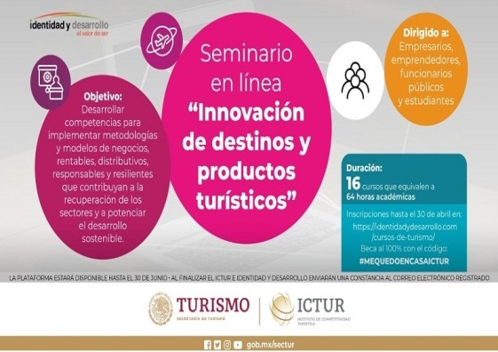

Impulso a la planeación de largo plazo para el desarrollo del área (2033).

Buscando la consolidación del sector turístico en la localidad, en coordinación con la Universidad de Guadalajara (CUSUR), se realizó el 1er Tianguis turístico del Sur de Jalisco en el que se convocaron 9 municipios de la región sur de Jalisco, CANACO Ciudad Guzmán, la dirección de agencias de viajes de CANACO Guadalajara y el fideicomiso Sierra Volcanes.

En el cual su objetivo principal fue ofertar productos/servicios de cada municipio, reuniones de negocios entre los tour-operadores y las agencias de viajes, en este mismo contexto, destaco la importancia del evento con una visión a largo plazo para garantizar la continuidad del evento y la apertura de la ruta turística del Sur de Jalisco.

